

马来亚大学暑期 国际学生实践项目

·概况

马来西亚位于东南亚，由马来亚半岛和东部的婆罗洲岛上的沙巴及砂拉越组成。马来亚半岛北部接壤的是泰国及南部接壤的是新加坡，而东马接壤的是中国南海和印度尼西亚北部部（见下图）。从地理层面而言，马来西亚和它的文化一样多元，共有 11 个州，2 个联邦直辖区（吉隆坡和布城）形成马来亚半岛和东马的 2 个州（沙巴和砂拉越州）及第 3 个联邦直辖区纳闽岛。
由于马来西亚位于赤道，其气候一年四季皆如夏。马来西亚是一个民族和宗教的熔炉，马来人、印度人、华人和许多其他民族和谐地生活在一起。多元文化使马来西亚成为美食天堂，且每年都有数百个丰富多彩的节日。马来西亚人生活悠闲，性格温暖友好。

·文化

马来西亚是一个多元种族和多元文化的国家。马来西亚文化可划分为三大族群–马来人、印度人、华人及原住民。马来西亚最古老的原住民是占总人口百分之五的部落居民。他们主要分布在沙巴和砂拉越。他们被称为“Orang Asli”，是马来语原住民的意思。
马来语或马来西亚语是马来西亚的国语，英语也是马来西亚的常用语言。其他语言还包括华语、淡米尔语、锡克语、粤语、伊班语、卡达山语等等。
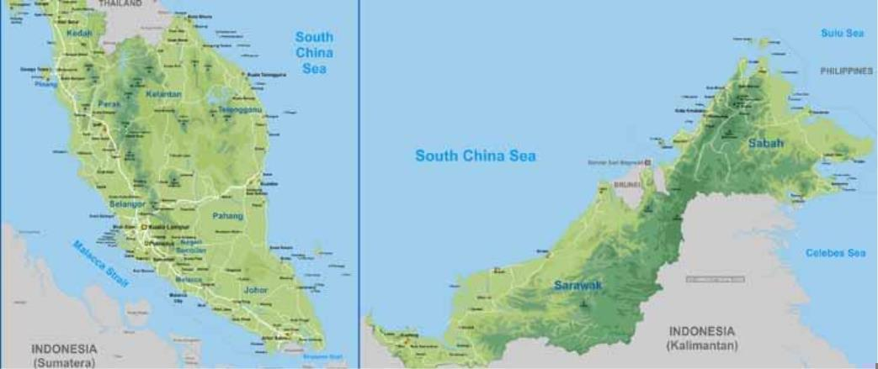

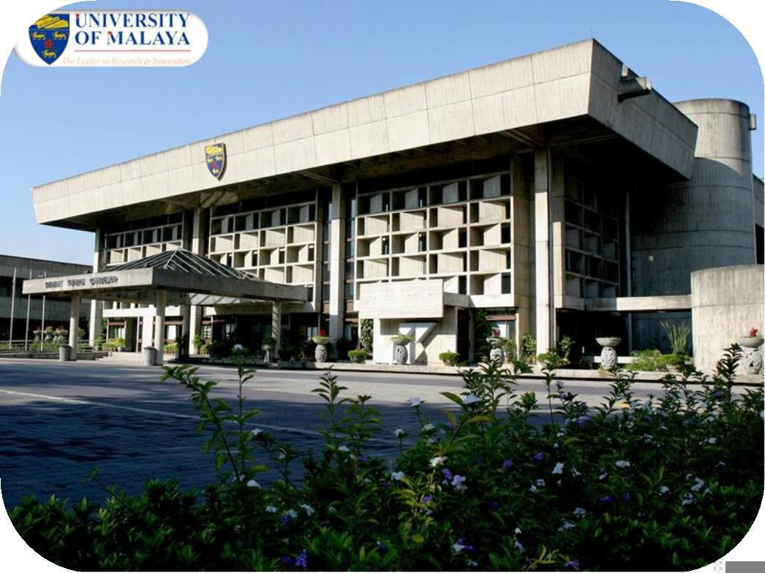

·大学简介

马来亚大学是全马来西亚规模最大和最富盛名的大学， 同时也是全马来西亚历史最悠久的大学。是中国教育部教育涉外监管网（www.jsj.edu.cn）公布的一所正规公立大学。马来亚大学 2016 年世界排名 133 位，亚洲排名 27 位。学校成立于 1905 年，坐落在首都吉隆坡，占地面积 4500 多亩。拥有在校学生 30000 余名，有来自于全世界 118 个国家和地区的近 4000 多名国际留学生，所以有迷你联合国之称。马来亚大学是一所文科、理科和医学兼有的综合类大学，也是马来西亚教学和科研实力最为雄厚的大学。学校下设 12 个学院，包括：文学与社会学院、商业管理与会计学院、经济与行政管理学院、语言学院、教育学院、法学院、环境建筑学院、计算机科学与信息科技学院、工程学院、医学院、牙科学院、理学院，以及 6 个研究所、2 个文体中心、1 所继续教育中心。

·项目时间

此项目为期 14 天

·项目行程计划

第一周 | 项目 | 时段
1 | 抵达与入住 | 上午
1 | 开营仪式及校园参观 | 下午
2 | 课程简介+破冰活动 | 上午
2 | 马来文化讲座 | 下午
3 | 参加学校课程(语言类) | 上午
3 | 讲座+小组活动 | 下午
4 | 企业参观 | 全天
5 | 参加学校课程（工程类） | 上午
5 | 学校实验室参观 | 下午
6 | 户外拓展 | 全天
7 | 自由活动 | 全天
第二周 | 项目 | 时段
1 | 参加学校课程（语言类） | 上午
1 | 文化类讲座+小组活动 | 下午
2 | 企业参观 | 全天
3 | 参加学校课程（工程类） | 上午
3 | 讲座+小组活动 | 下午
4 | 户外拓展 | 全天
5 | 博物馆参观 | 全天
6 | 学员presentation | 上午
6 | 结业典礼 | 下午
7 | 返程

·项目住宿

学生将住宿于大学附近的酒店，住宿标准为标间。（住宿如出现单间，需要补单间差价）

·项目费用

费用：6850人民币/人
费用包含:
•13晚标间标准住宿
•接送机（酒店-机场往返）
•课程和企业参观费用

以下费用均为自理费用:
•签证费用
•机票
•保险
•个人花销
•餐费
•城市交通费

